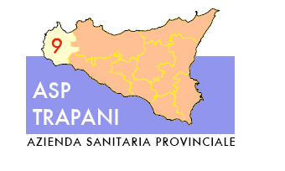
Servizio Sanitario Nazionale
Regione Siciliana

VIA MAZZINI, 1 – 91100 TRAPANI
TEL.(0923) 805111 - FAX (0923) 873745
Codice Fiscale – P. IVA 02363280815

Commissione esaminatrice, giusta deliberazione n. 864 del 06.06.2025, procedura di selezione pubblica, per titoli e colloquio, per il conferimento di incarico quinquennale, rinnovabile, di direzione di struttura complessa (U.O.C.) Igiene degli alimenti e della nutrizione avviata con deliberazione del Commissario straordinario n. 391 del 24.03.2023.
Nota prot. n. 123267 del 19.08.2025.

 | Cognome e Nome | Azienda
Componente di diritto | Dott. Danilo Greco | Direttore Sanitario  ASP Trapani
1° Componente titolare sorteggiato | Dott. ssa Elena Alonzo | Sicilia – ASP Catania
4° Componente supplente del 2° componente titolare sorteggiato | Dott.ssa Luciana Prete | Emilia Romagna  Azienda Sanitaria di Bologna
3° Componente titolare sorteggiato | Dott. Pier Paolo Pavan | Veneto  Azienda Sanitaria di Vicenza
Segretario | Dott.ssa Sofia Giammarinaro | Coll. amm.vo prof.  ASP Trapani

